Številka: 477-152/2015-3130-181
Datum: 6. 3. 2025

Republika Slovenija, Ministrstvo za javno upravo, Tržaška cesta 21, Ljubljana, skladno z 51. členom Zakona o stvarnem premoženju države in samoupravnih lokalnih skupnosti (Uradni list RS, št. 11/18, 79/18 in 78/23-ZORR – v nadaljevanju: ZSPDSLS-1) in 16. členom Uredbe o stvarnem premoženju države in samoupravnih lokalnih skupnosti (Uradni list RS, št. 31/18) objavlja

JAVNO ZBIRANJE PONUDB ZA PRODAJO
PARC. ŠT. 283/7 K.O. 626-ZGORNJI BOČ

1. Naziv in sedež organizatorja prodaje
Republika Slovenija, Ministrstvo za javno upravo, Tržaška cesta 21, 1000 Ljubljana.

2. Predmet prodaje
Predmet prodaje je naslednja nepremičnina:

parc. št. | katastrska občina | izmera (do celote) po GURS | dejanska raba | št. stavbe na zemljišču | delež, ki je predmet prodaje
283/7 | 626-Zgornji Boč | 309,00 m² | pozidano zemljišče | 92 | 1/1

Nepremičnina se nahaja v naselju Zgornji Boč v Občini Selnica ob Dravi. Je v izključni lasti Republike Slovenije.

Nepremičnina je po namenski rabi stavbno zemljišče. Dostop do nepremičnine po zemljišču, parc. št. 283/9 k.o. 626-Zgornji Boč je urejen. Po spremembi lastništva parc. št. 283/7 k.o. 626-Zgornji Boč bo potrebno urediti dostop do objekta tudi preko parc. št. 283/1 k.o. 626-Zgornji Boč, ki je v lasti Republike Slovenije ter upravljanju družbe Slovenski državni gozdovi d.o.o..

Nepremičnina v naravi predstavlja zemljišče pod stavbo na naslovu Zgornji Boč 12a, Selnica ob Dravi (ID stavbe: 92). Po podatkih GURS neto tlorisna površina objekta znaša 114,00 m2 in je bil zgrajen leta 1977. Za gradnjo objekta – počitniške hišice je bilo izdano gradbeno dovoljenje št. 351-1874/77-7/2-9 z dne 19. 10. 1977. Glede na razpoložljivo projektno dokumentacijo je mogoče sklepati, da gre verjetno za neskladno gradnjo. Uporabno dovoljenje za objekt ni bilo pridobljeno. Objekt na elektro in vodovodno omrežje ni priključen.

Skladno z 31. členom Zakona o učinkoviti rabi energije (Uradni list RS, št.158/20) je bila za objekt pridobljena energetska izkaznica št. 2025-827-121-120759, ki velja do 18. 2. 2025, pri čemer je bilo ugotovljeno, da objekt sodi v energetski razred G.

Nepremičnina je ZK urejena in bremen prosta.

3. Komisija, cenilec in izjava skladno z določilom 51/7 členom ZSPDSLS-1
Postopek javnega zbiranja ponudb bo izvedla komisija Ministrstva za javno upravo v sestavi:
- Metka Smrdel, podsekretarka – predsednica
- Lucija Srebernjak, sekretarka – članica
- Andreja Kozlar, podsekretarka – članica
- Domen Boškovič, višji svetovalec – nadomestni član.

Zaradi nepredvidljivih dogodkov se lahko sestava komisije spremeni, o čemer bodo zainteresirani kupci obveščeni.

Za nepremičnino, ki je predmet prodaje, je oceno vrednosti opravil Samo Kovačič, univ.dipl.inž.gr., pooblaščeni ocenjevalec vrednosti nepremičnin Slovenskega inštituta za revizijo in sodni cenilec za gradbeništvo.

Ponudniki morajo najkasneje pred sklenitvijo pravnega posla podati izjavo o nepovezanosti s člani komisije in cenilcem v smislu, kot ga določa 51/7 člen ZSPDSLS-1, ki kot povezane osebe šteje:
- fizično osebo, ki je s članom komisije ali cenilcem v krvnem sorodstvu v ravni vrsti do katerega koli kolena, v stranski vrsti pa do tretjega kolena, ali ki je s članom komisije ali cenilcem v zakonu, zunajzakonski skupnosti, sklenjeni ali nesklenjeni partnerski zvezi ali v svaštvu do drugega kolena, ne glede na to, ali je zakonska zveza oziroma partnerska zveza prenehala ali ne,
- fizično osebo, ki je s članom komisije ali cenilcem v odnosu skrbništva ali posvojenca oziroma posvojitelja,
- pravno osebo, v kapitalu katere ima član komisije ali cenilec delež večji od 50 odstotkov in
- drugo osebo, s katerimi je glede na znane okoliščine ali na kakršnem koli pravnem temelju povezana s članom komisije ali cenilcem, tako da zaradi te povezave obstaja dvom o njegovi nepristranskosti pri opravljanju funkcije člana komisije ali cenilca.

V kolikor se sestava komisije zaradi nepredvidenih okoliščin na dan odpiranja ponudb spremeni, poda komisija odločitev o izpolnjevanju pogojev za udeležbo v postopku ter najugodnejšem ponudniku, po prejemu nove izjave najugodnejšega ponudnika ter po potrebi preostalih sodelujočih.

4. Vrsta pravnega posla in sklenitev pogodbe
Prodaja nepremičnine. Pogodba mora biti sklenjena v roku 15 dni po pozivu organizatorja javnega zbiranja ponudb. V kolikor pogodba ni sklenjena v danem roku, se varščina zadrži, organizator javnega zbiranja ponudb pa odstopi od sklenitve posla.

5. Najnižja ponudbena cena
Ponudbena cena za nepremičnino, parc. št. 283/7 k.o. 626-Zgornji Boč mora znašati najmanj 24.000,00 EUR.

Najugodnejši ponudnik na ponujeno ceno plača še 2 % davek na promet nepremičnin.

Ponudba se odda na obrazcu z vsebino iz priloge 1 te objave.

6. Način in rok plačila kupnine
Kupnina se plača v 30-ih dneh po sklenitvi pogodbe.

Plačilo celotne kupnine v določenem roku je bistvena sestavina pravnega posla. V kolikor kupnina ni plačana v roku, se šteje posel za razvezan po samem zakonu, varščina pa se zadrži kot pogodbena kazen.

7. Sklenitev pogodbe
V kolikor bo v roku prispelo več najugodnejših ponudb, bodo z najugodnejšimi ponudniki opravljena dodatna pisna pogajanje o ceni.

Pogodba bo sklenjena s tistim ponudnikom, ki bo za nepremičnino ponudil najvišjo odkupno ceno.

Cene in drugi elementi ponudbe, ponujeni na pogajanjih, so zavezujoči.

Vse stroške v zvezi s prenosom lastništva (overitve, takse, vpis v zemljiško knjigo in drugo) plača kupec.

Nepremičnina bo prodana po načelu videno – kupljeno, zato morebitne reklamacije po sklenitvi prodajne pogodbe ne bodo upoštevane. Prodajalka ne jamči za izmero površine niti za njen namen uporabe. Kupec sam prevzema obveznost odprave morebitnih pomanjkljivosti v zvezi s kvaliteto in obsegom predmeta prodaje.

Organizator si pridržuje pravico, da lahko do sklenitve pravnega posla, brez odškodninske odgovornosti, odstopi od pogajanj.

8. Varščina
Varščina za predmet prodaje znaša: 2.400,00 EUR.

Nakazilo se izvede na račun št. SI56 01100-6300109972 sklic na številko 18 31305-7200013-15341605 z navedbo namena nakazila: JZP 477-152/2015-3130

Varščina mora biti na računu Republike Slovenije najkasneje do dne 7. 4. 2025 do 23.59 ure.

Uspelemu ponudniku se bo vplačana varščina vštela v kupnino, ostalim pa bo brezobrestno vrnjena v roku 30 dni po izboru najugodnejšega ponudnika.

Če najugodnejši ponudnik ne sklene pogodbe ali ne plača kupnine, se mu varščina zadrži.

9. Podrobnejši pogoji javnega zbiranja ponudb
Na javnem zbiranju ponudb lahko sodelujejo pravne in fizične osebe, ki v skladu s pravnim redom Republike Slovenije lahko postanejo lastniki nepremičnin. Pri javnem zbiranju ponudb kot ponudniki ne morejo sodelovati cenilec in člani komisije ter z njimi povezane osebe v smislu 51/7 člena ZSPDSLS-1.

Ponudniki pošljejo ponudbe oziroma ponudbe prinesejo osebno v zaprti pisemski ovojnici z navedbo »JZP 477-152/2015-3130 – NE ODPIRAJ« na naslov organizatorja javnega zbiranja ponudb: Ministrstvo za javno upravo, Tržaška cesta 21, Ljubljana.

Kot popolna ponudba se šteje tista, ki vsebuje:
- izpolnjen, lastnoročno podpisan obrazec, ki je priloga 1 te objave
- potrdilo o plačani varščini ter
- kopijo veljavnega uradnega identifikacijskega dokumenta. V kolikor ponudnik ne predloži kopije osebne izkaznice ali potne listine, je potrebno kopiji uradnega identifikacijskega dokumenta priložiti tudi potrdilo o državljanstvu ali izpisek iz matičnega registra – velja za fizične osebe in s.p.-je.

Šteje se, da je ponudba pravočasna, če na naslov organizatorja javnega zbiranja ponudb prispe najkasneje do dne 8. 4. 2025 do 15.00 ure.

Ponudniki, katerih varščina ne bo na računu Republike Slovenije do roka, navedenega v 8. točki ali katerih ponudba ne bo pravočasna ali popolna, oziroma ne bodo izpolnjevali drugih pogojev iz te točke, bodo izločeni iz postopka.

Javno odpiranje ponudb se bo izvedlo preko aplikacije MS TEAMS, in sicer:

dne 10. 4. 2025 s pričetkom ob 11.00 uri.

Za ponudnike udeležba pri odpiranju ponudb ni obvezna. V kolikor želi ponudnik pri odpiranju ponudb sodelovati, pa mora z namenom, da se ga lahko na željen e-naslov povabi k sodelovanju na MS TEAMS, na e-naslov: gp.mju@gov.si, posredovati obvestilo (naslov zadeve: »Odpiranje ponudb v zadevi št. 477-152/2015-3130– prijava udeležbe«). Obvestilo – prijava udeležbe mora prispeti na elektronski naslov organizatorja najkasneje do roka za prispetje ponudbe, torej do 8. 4. 2025 do 15.00 ure.

Ponudniki bodo o rezultatih zbiranja ponudb obveščeni na njihov elektronski naslov najkasneje 7 dni po zaključenem zbiranju ponudb.

10. Ogled
Za dodatne informacije v zvezi s predmetom javnega zbiranja ponudb se obrnite na Lucijo Srebernjak, telefon 01 478 1660, e-pošta: lucija.srebernjak@gov.si. Ogled predmeta prodaje je možen le na podlagi predhodnega dogovora.

11. Obvestilo posameznikom po 13. členu Splošne uredbe o varstvu podatkov (GDPR)

Obvestilo posameznikom po 13. členu Splošne uredbe o varstvu podatkov (GDPR) glede obdelave osebnih podatkov v elektronskih zbirkah in zbirkah dokumentarnega gradiva Ministrstva za javno upravo je objavljeno na spletni strani:

https://www.gov.si/assets/ministrstva/MJU/DSP/Sistemsko-urejanje/OBVESTILO_ravnanje_s_stvarnim_premozenjem-1.pdf

12. Opozorilo
Organizator lahko do sklenitve pravnega posla, postopek javnega zbiranja ponudb ustavi oziroma ne sklene pogodbe z uspelim ponudnikom, brez odškodninske odgovornosti.

mag. Franc Props
minister

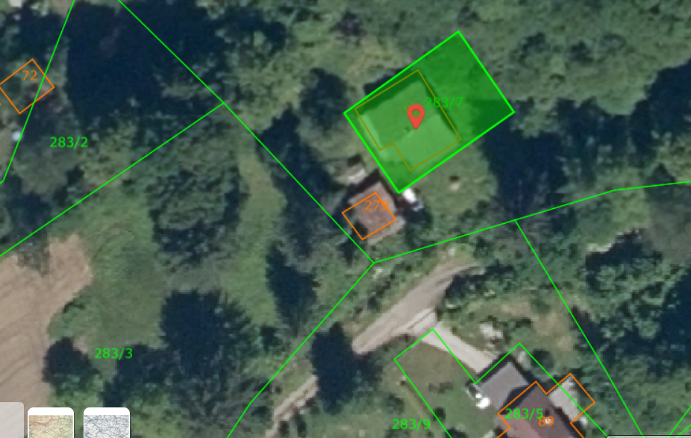

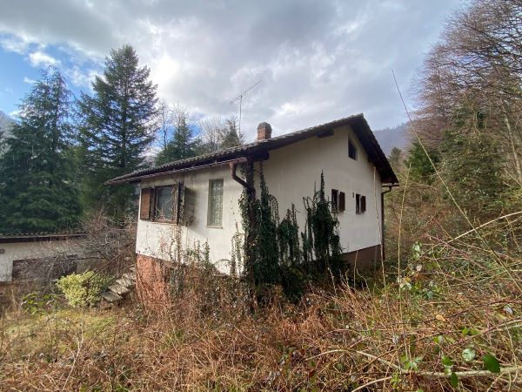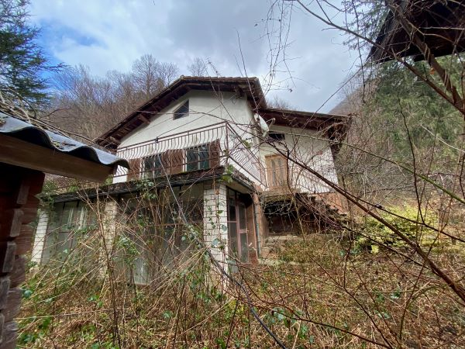
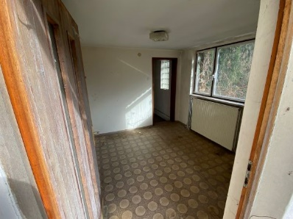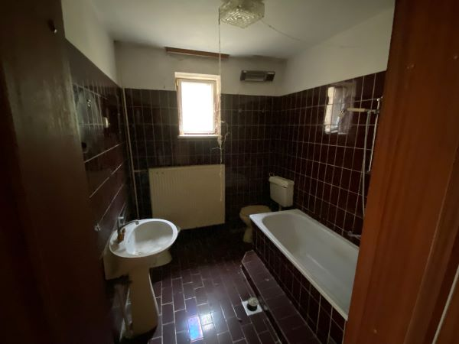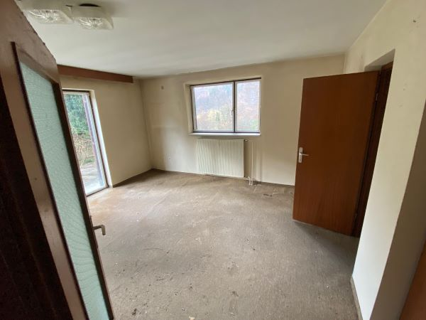
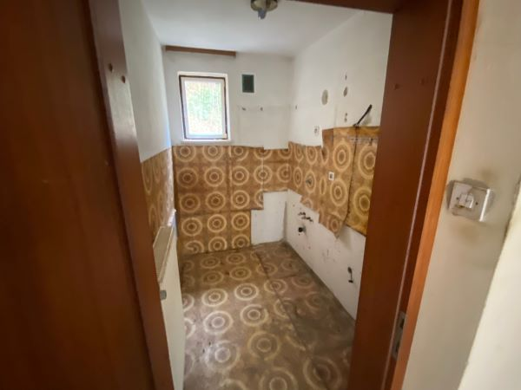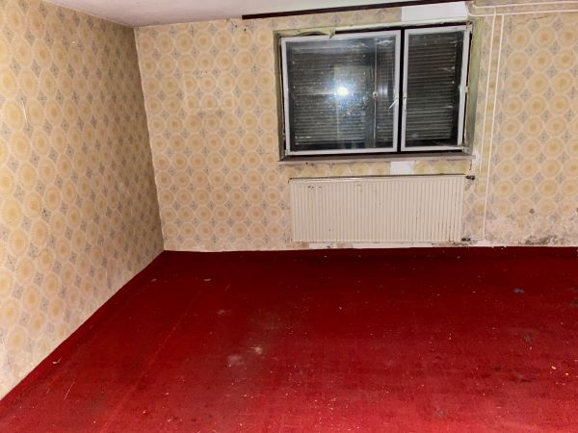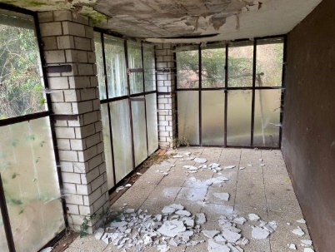
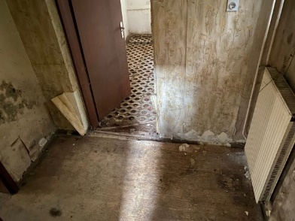

Priporočamo vam, da plačilo izvedete najkasneje do dne 7. 4. 2025 do 13.00 ure.
Vse zainteresirane ponudnike opozarjamo na spremenjeno poslovanje Pošte Slovenije d.o.o. od 1. 7. 2021 dalje. Vse podrobnejše informacije so dostopne na naslednji povezavi: https://www.posta.si/o-nas/novice/posta-slovenije-s-1-julijem-uvaja-locevanje-posiljk-korespondence-na-prednostne-in-neprednostne

